Svět se mění a Ji.hlava je při tom
Do začátku letošní dokumentární Ji.hlavy zbývají dva týdny. Program nabídne více než tři sta padesát filmů. Mimo jiné přinese objevnou retrospektivu bratří Mélièsových a Václava Táborského, obrazy z podzemí charkovského metra, seniorky na kolech, fenomén deep fake i televizní pastory, kteří ovlivňují mezinárodní politiku USA. Chybět nebudou ani filmy natočené umělou inteligencí nebo portrét francouzského bestsellerového spisovatele Édouarda Louise. Diskusní platforma Inspirační fórum se bude věnovat tématu jídla, vesmíru, vody, komunit nebo umělé inteligenci. Sedmadvacátý ročník MFDF Ji.hlava proběhne 24.–29. října.
Mezinárodní festival dokumentárních filmů Ji.hlava letos nabídne 357 filmů v soutěžních i nesoutěžních sekcích, z toho 115 ve světové, 22 v mezinárodní a 17 v evropské premiéře.
„Ji.hlava je místem, které přináší výrazné obrazy z celého světa, propojuje komunitu filmařů*ek a diváků*ček. Po filmech následují intenzivní diskuse podobně jako v rámci diskusní platformy festivalu Inspirační fórum. Originální hudební a divadelní doprovodný program doplňuje cena pro nejlepší českou dokumentární knihu či program pro děti a teenagery,“ zve do Ji.hlavy ředitel festivalu Marek Hovorka. „Festival je přístupný a otevřený všem divákům a divačkám, příležitostí setkat se se zajímavými osobnostmi před plátnem i v hledišti,“ přibližuje program letošního ročníku ředitel festivalu Marek Hovorka.
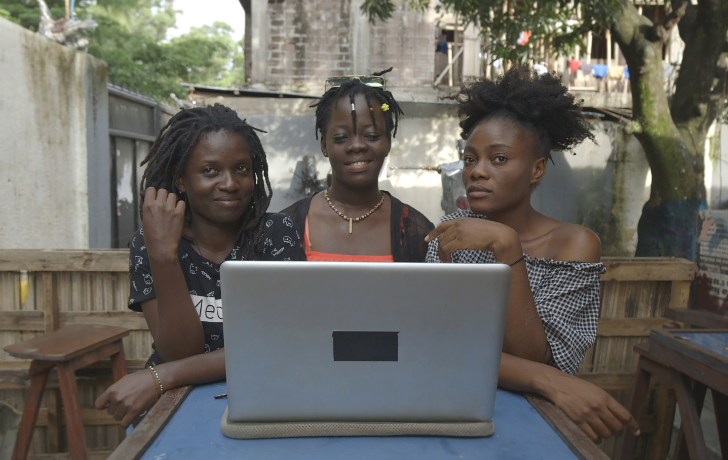Z filmu Další profil (režie: Armel Hostiou)
Umělá inteligence a nové technologie, měnící se planetární klima, migrace, proměna demokratického systému i společnosti, ale i hledání nových cest ke svobodě a štěstí. Filmy letošního programu odrážejí dynamické změny současného světa. „Svět, ve kterém žijeme, se rychle mění a letošní Ji.hlava přináší obrazy těchto proměn. Filmy v programu jsou tematicky i formálně velmi pestré a umožní nám si proměnu světa uvědomit a promyslet,“ dodává Hovorka.
„Pokud bychom se podívali na program Ji.hlavy skrze témata uváděných filmů, vidíme snímky zachycující různé podoby práce, filmy tematizující stárnutí a zkoumající často nefunkční mezilidské vztahy, invazi technologií do našich všedních životů i politická témata ovlivňující životy milionů lidí v různých částech světa. Z uměleckého pohledu jde o filmy výrazné, osobité a pronikavé,“ říká Hovorka.
K tématům letošního ročníku se váže třeba americký snímek Jiné tělo režisérské dvojice Sophie Compton a Reuben Hamlyn, ve kterém vysokoškolská studentka objeví, že její portrétní fotografie byly zneužity v pornografickém filmu vytvořeném metodou deep fake. Podobně se režisér snímku Další profil Armel Hostiou vydává do afrického Konga, aby zjistil, kdo mu ukradl identitu prostřednictvím facebookového profilu. Polský časosběrný dokument Dálky režiséra Mateje Bobrika pak zachycuje osud nepálského imigranta, kurýra s jídlem, který odešel do Polska za zdáním lepšího života. Film Tonji Hessen Scheai a Michaela Rowleyho Modlitba za armagedon zachycuje, jak oslabují demokratické mechanismy ve Spojených státech amerických, ať jde o vlivné náboženské skupiny nebo populární televizní pastory. V sekci Souhvězdí, která představuje výběr z filmových festivalů, bude k vidění nový observační dokument čínského režiséra Wang Binga Mládí (jaro), sledující teenagery pracující v jedné z mnoha čínských textilek vyrábějící „fast fashion“ pro evropské oděvní řetězce. Film byl premiérově uveden letos na festivalu v Cannes.
Neznámí bratři Mélièsové i Václav Táborský
„Kromě důrazu na aktuální filmovou tvorbu nabídne Ji.hlava unikátní příležitost ponořit se do díla výrazných filmařských osobností. Klíčovou francouzskou stopu v dějinách filmu přiblíží hned dvě přehlídky: jedna věnovaná bratrům Mélièsovým, druhá spisovatelce, scenáristce a režisérce Marguerite Duras. Naopak z českého dokumentárního filmu se zaměříme na dílo Pavla Kouteckého, kronikáře polistopadové cesty ke svobodě a kapitalismu, a Václava Táborského, který v sekci Český filmový fejeton přináší humorný a nečekaný pohled na oslavovanou kinematografii 60. let,“ přibližuje Hovorka letošní retrospektivy.
Objevná přehlídka bratrů Gastona a Georgese Mélièsových představí unikátní výběr z jejich díla, který takto ještě nebyl prezentován. „Spolupracovali jsme s nadací Cinémathèque Méliès – Les Amis de Georges Méliès a shromáždili všechny existující filmy, které dokládají snahu obou bratrů dokumentovat dobovou i historickou realitu,“ přibližuje retrospektivu její dramaturg David Čeněk. A dodává, že cílem přehlídky je ukázat, že Georges Méliès nebyl jen tvůrce fantaskních hříček. Na programu je osmadvacet krátkých filmů z přelomu 19. a 20. století, které zachycují například Dreyfusovu aféru, příběh Johanky z Arku nebo korunovaci anglického krále Eduarda VII. (mimochodem poslední film si u Mélièse objednal rovnou anglický královský dvůr).
Další letošní retrospektiva se zaměří na tvorbu letos pětadevadesátiletého Václava Táborského, průkopníka české obdoby cinéma verité, který natočil přes osmdesát krátkých filmů. Po srpnu 1968 emigroval do Kanady, kde působil jako pedagog; jeho tvorba zahrnuje jak fejetonistickou dokumentární satiru, tak celovečerní tvorbu pro děti. Jeho filmové práce ukazují trampoty českého člověka nejen v šedesátých letech minulého století. Ve spolupráci s Národním filmovým archivem letos Ji.hlava nabídne také sekci věnovanou českému filmovému fejetonu, která kromě snímků Táborského připomene i tvorbu Jiřího Papouška nebo Radúze Činčery.
Zvláštní uvedení: Muž v černém i Jim Jarmusch
„Silné filmové zážitky nabídne hned několik snímků, které se staly událostí již při premiéře na letošním festivalu v Cannes. Čínský režisér Wang Bing, který navštívil Ji.hlavu v roce 2014, uvedl v Cannes výjimečný portrét žijícího hudebního skladatele Wang Xilina Muž v černém,“ upozorňuje Marek Hovorka. Protagonista film v Jihlavě uvede osobně. „Událostí Ji.hlavy bude také uvedení filmu Návrat k rozumu, k němuž hutný hudební doprovod složil a nahrál Jim Jarmush se svou kapelou,“ upozorňuje Hovorka. Film vznikl jako připomínka prvních, surreálně laděných filmů amerického avantgardisty Mana Raye. „Když vidíte vlak, Man Ray by byl pravděpodobně raději, abyste slyšeli zvuk oceánu,“ láká na film Jarmusch.
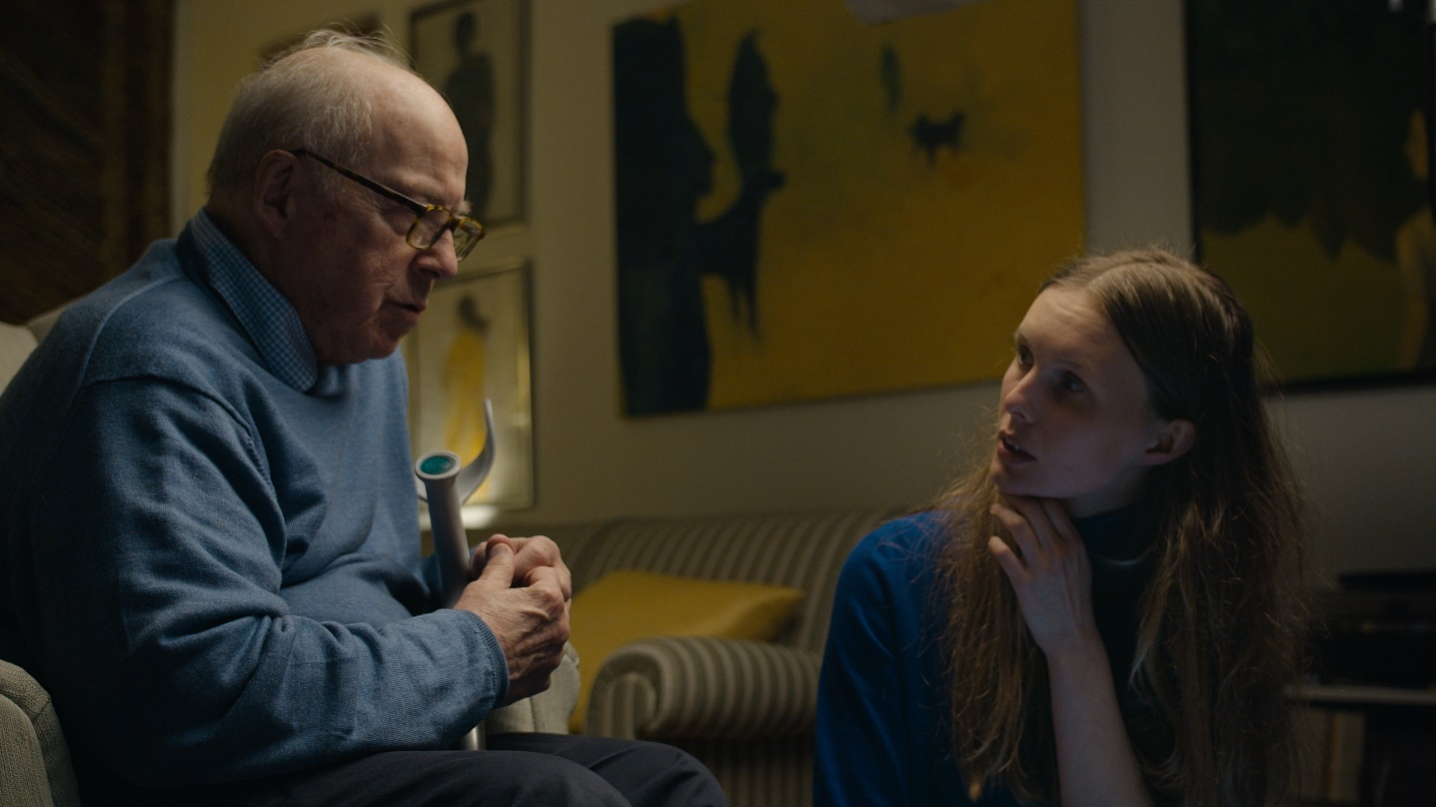Greta Stocklassa a Hans Blix ve filmu Blix Not Bombs
Diváci mohou vidět také snímek Blix Not Bombs režisérky Grety Stocklassy, který nabízí portrét světoznámého diplomata Hanse Blixe. Ten byl do roku 2003 inspektorem OSN pro mezinárodní kontrolu zbraní, angažoval se mimo jiné i v kauze, zda Irák vyrábí zbraně hromadného ničení. „Když svět hoří, zavolejte Hanse Blixe,“ zazní ve filmu. „Proč se nám nedaří žít v míru?“ ptá se Stocklassa. Film doprovodí online debata s Hansem Blixem; do distribuce snímek vstoupí 9. listopadu.
Ve spolupráci s NFA pak Ji.hlava uvede víc než století starý cestopisný snímek Divy veletoku Amazonky režiséra Silvina Santose. Film byl donedávna považovaný za ztracený a patří mezi klíčové snímky dějin jihoamerického dokumentárního filmu. Snímek bude uveden v rámci Světového dne audiovizuálního dědictví UNESCO.
Opus Bonum: nomádky seniorky i rumunská detektivka
Jaký bude letos soutěžní program? Sekce Opus Bonum, která prezentuje různorodé postupy a tendence světového dokumentárního filmu, nabídne patnáct snímků. Ve výběru je například časosběrná Nomádská samota belgického filmaře Sebastiena Wielemanse o třech amerických seniorkách, pro které je automobil jedinou dostupnou variantou bydlení. Dokumentární mozaika Třetí konec hole slovenského režiséra Jaro Vojtka představí čtyři příběhy z romských osad na Slovensku; jejich protagonisté nezapadají do profilu majoritní společnosti, ale ani do své vlastní komunity. Důvodem je sexuální orientace, náboženská víra nebo tělesné postižení. Téměř detektivní snímek Odstrašující příklad zachycuje příběh rumunského seniora Constantina, který pracoval čtvrtstoletí v Turecku – a po návratu do vlasti zjistil, že je formálně považován za mrtvého. Režisérka Ilinca Călugăreanu však nakonec ve filmu zjišťuje, že všechno úplně jinak.
Česká radost: krize mužství, lufťáci i útroby charkovského metra
Soutěžní sekce Česká radost, která se zaměřuje na nový český dokument, představí letos patnáct filmů. „Diváci se mohou těšit hned na několik rovin: zajímavou linií jsou filmy natáčené v zahraničí a přemýšlející o současném světě v mezinárodním kontextu, ať jde o Čínu, Ukrajinu, Kyrgyzstán nebo Francii, silné příběhy vyprávěné prostřednictvím mezigeneračního dialogu: například ve filmu Chybění nebo Jiříkově vidění, nebo čisté soustředění na prostředky uměleckého filmu, což lze najít u filmů Ley Petříkové nebo Martina Ježka,“ zve na tradiční Českou radost Marek Hovorka.
Tuzemské premiéry se dočká snímek Světloplachost slovenské dvojice Ivan Ostrochovský a Pavol Pekarčík: Film zachycuje ukrajinský Charkov na jaře 2022, kde jediným bezpečným místem bylo tamější metro. „Rozhodli jsme se najít něco, co se nejvíce blíží ‚obyčejnému životu‘, a co nejlépe to zachovat: najít okamžik skutečné lidskosti v době zničující hrůzy,“ tvrdí tvůrci, jejichž snímek, nominovaný na Oscara, uvedl letošní ročník festivalu v Benátkách. Film vstoupí do českých kin na konci listopadu.
Premiérován bude i snímek Moje nová tvář režisérky Jarmily Štukové. Film přibližuje příběh Martiny, kterou její expřítel polil kyselinou: způsobil jí popáleniny třetího stupně a oslepil ji. Dokumentární portrét sleduje její životní příběh po tomto útoku: vyrovnávání se se ztrátou fyzické atraktivity, strach ze světa, který nevidí, i hledání nového smyslu života. „Když jsme začaly spolupracovat, byla tím útokem velmi traumatizovaná. S novináři se nestýkala a s natáčením dokumentu souhlasila jen s podmínkou, že kdyby chtěla, vše vyhodím do koše,“ říká režisérka o filmu, který vstupuje do kin 26. října.
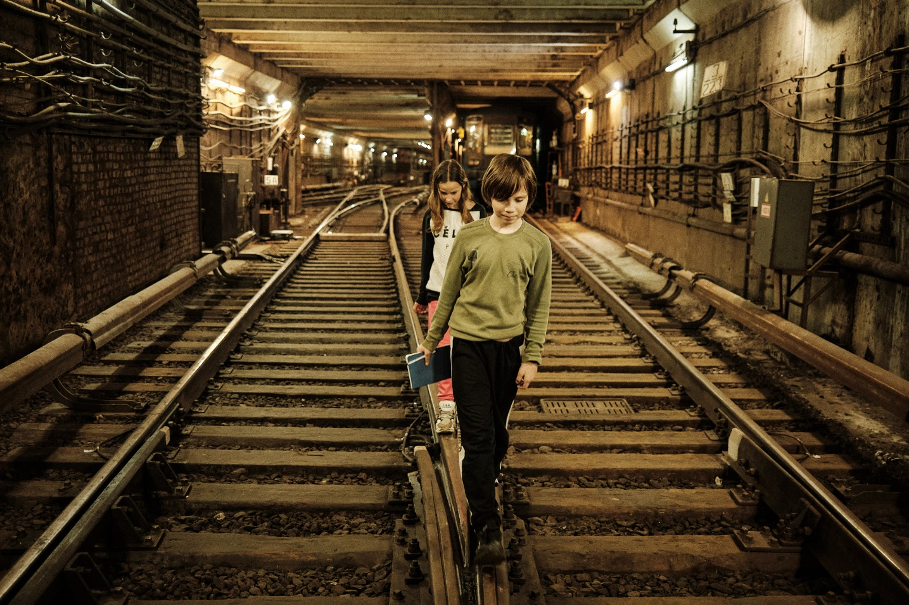Z filmu Světloplachost (režie: Ivan Ostrochovský a Pavol Pekarčík)
Svůj nový film na festivalu představí také slovenská režisérka Viera Čákanyová. Poznámky z Eremocénu, žánrově na pomezí vědecké fantastiky a filozofického eseje, rozvíjejí představu země utvářené umělou inteligencí, v níž lidský prvek už nemá místo.
Historii bývalé věznice v Uherském Hradišti se věnují Jan Gogola ml. a Matěj Hrudička ve snímku Vězení dějin. Místo bylo proslulé brutalitou, násilím a nespravedlností: za protektorátu věznici využívalo gestapo, po válce se zde konaly lidové soudy a veřejné popravy a později tu byli vězněni a týráni lidé nepohodlní režimu.
Do drsného světa hry zvané buzkaši, skupinového sportu na koních, vezme diváky*čky kyrgyzská režisérka Janyl Jusupjan filmem Atirkül ve světě opravdových mužů. Do maskulinní reality buzkaši vstupuje žena Atirkül s podnikavým duchem. Snímek sleduje všední dny svéhlavé milovnice koní, jejíž ambicí je postavit vlastní tým. „Někdy Atirkül klopýtne, ale vždycky se zvedne. To jsem se od ní naučila,“ říká režisérka o hlavní hrdince, která bourá genderové stereotypy.
Nad krizí mužství se ve svém filmu Pochcánek zamýšlí režisér Jan Hušek, který měl do třinácti let titulní problém: pomočoval se. Ve svém otevřeném videodeníku zachycuje fyzickou a duchovní transformaci na cestě od dítěte k muži. „Utekl jsem v noci z domu a při chůzi lesem jsem pochopil, že stát se mužem je už jenom na mně samotném,“ říká o filmu režisér.
Česká radost dále nabídne dokument O Baripen – Odkaz Eleny Lackovej, který natočila režisérka Vera Lacková. Snímek přibližuje osudy romské buditelky a autorky slavné knihy Narodila jsem se pod šťastnou hvězdou Eleny Lackové a její pravnučky, zpěvačky Alžběty Ferencové alias Zey. Obě ženy, navzdory společensko-kulturním předsudkům, věnují svůj život umění. „Elena mě uchvátila svojí přirozenou lidskostí a na svou dobu nadčasovou emancipovaností. Náš film dýchá ženskostí a bojem za spravedlivý život,“ říká režisérka o filmu.
Mezi české bohémy pozve ji.hlavské publikum Kateřina Dudová Moje nebe je horší než tvoje peklo. Divadelní režisér Jan Kačena si přivodil v roce 2019 fatální otravu, která mu poškodila mozek. Zatímco jeho partnerka natáčí film jako vyznání lásky, on je ve stavu bezvědomí. Režisérka sleduje ve snímku okamžiky každodenního života tří blízkých: českého rapera Tylera Durdena, malíře Tadeáše Pochmana a filmové režisérky Heleny Papírníkové.
Filmový portrét postaršího „hipíka“ Iana s názvem La Reine představí pak v rámci České radosti režisér Nikola Klinger. Jeho hrdinu provázejí celoživotně drogy, jenže zatímco v 60. letech byly součástí kontrakultury, dnes se na levandulovou farmu daleko od okolního světa sjíždějí narkomani, kteří nehledají jinou nebo lepší společnost, ale přivážejí si sem tu svoji.
Osobitým filmovým portrétem místa je snímek Dream Steam režisérky Magdalény Kašparové, která zachycuje chatařskou oblast Poberouní prostřednictvím archivních materiálů i vzpomínek lufťáků. „Zpracovávala jsem paměť místa, zobrazení místního kulturního života a velký význam železnice pro celé Dolní Poberouní,“ říká režisérka.
V české soutěži je také krátký snímek Tělo-duše-pacient režiséra Jindřicha Andrše, který zachycuje netradiční formy výuky na 2. lékařské fakultě Karlovy univerzity.
Film If I Ever Lose My Eyes Ley Petříkové pak zachycuje režisérčino setkávání s lidmi, kteří se různými způsoby pokoušeli a stále pokoušejí přesáhnout běžně vnímanou každodennost: horolezectvím, pomocí psychedelik, pobyty v komunitě, experimenty s vnímáním – nebo třeba filmem.
Svědectví: popravy, Google a osvobození Édouarda Louise
Soutěžní sekce Svědectví, která sleduje aktuální dění ve světě, nabídne dvanáct filmů. Za nablýskanou fasádu datového centra Googlu vezme publikum snímek Projekt 02 amerického tvůrce Adama Dillera, který odkrývá mocenské, mediální a ekologické souvislosti fungování této nadnárodní firmy v americkém státě Oregon.
Syrovým snímkem o bojovnících Islámského státu, kteří měli na svědomí sérii únosů, mučení a poprav západních novinářů*ek a humanitárních pracovníků*ic, jsou Únosci rukojmích, film, který natočila dánská dvojice Puk Damsgård a Søren Klovborg. Snímek skládá dohromady výpověď přeživšího dánského fotografa a rozhovory se dvěma bojovníky, které vede britský novinář, jehož přítele tato skupina popravila.
Z filmu Édouard Louis, transformace (režie: François Caillat)
Působivým portrétem slavného francouzského spisovatele současnosti je snímek Édouard Louis, transformace režiséra Françoise Caillata. Jednatřicetiletý Louis, který do své autobiograficky laděné literatury míchá filozofii a sociologii, je jednou z předních osobností francouzské literární scény. Ve filmu vypráví příběh nelehkého dětství, dospívání a dospělého života v nové sociální vrstvě.
Fascinace a EXPRMNTL: zavedené osobnosti i nové talenty
Ani letos nebudou chybět filmové experimenty. Soutěžní sekce Fascinace uvede dvě desítky filmů z celého světa: například z Mexika, Norska, Kanady, Jižní Koreje, Taiwanu, Kuby nebo Tuniska. V programu jsou jak filmy zavedených autorů*rek, jejichž tvorbu už ji.hlavské publikum mělo možnost vidět, tak úplně nová jména. Představí se výrazné osobnosti světové experimentální scény jako Dietmar Brehm, Steve Reinke, Mike Hoolboom, Thomas Kutschker či Karel Doing, ale zároveň jako každý rok sekce objevuje i úplně nové talenty. „Práce experimentátorů a experimentátorek s přírodními motivy, prozkoumávání krajin, obtisky, ozvěny a stíny rostlin i zvířat, mají většinou naléhavý environmentální podtón. Fascinující na těchto filmech pořád zůstává, jak koncepční volba vyjadřovacích prostředků může zdůrazňovat tematické naléhavosti,“ říká dramaturgyně experimentálních sekcí Andrea Slováková. Tvůrci*kyně ohledávají možnosti digitálního obrazu, práce s found footage nebo i s klasickými filmovými technikami, či snímají svět skrze vlastnoručně vyrobené čočky, filtry nebo algoritmy.
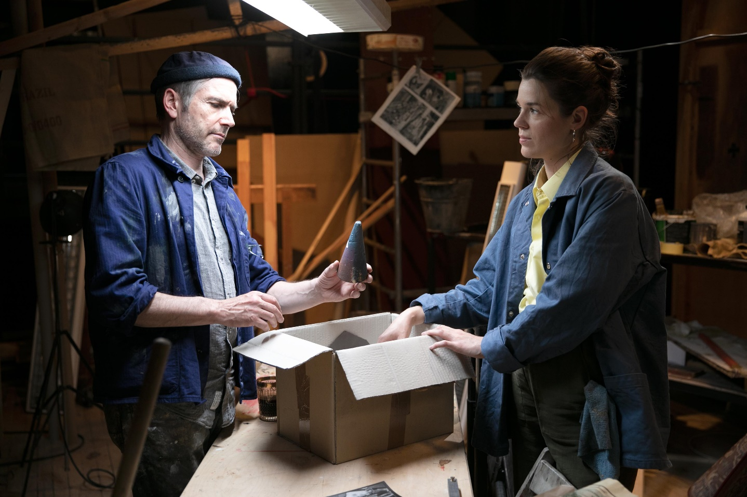Z filmu Zákon času (režie: Adéla Babanová)
Dokumentární Ji.hlava přináší tradičně také soutěž českého experimentu. Exprmntl.cz. letos nabídne dvě desítky snímků. „Do české soutěže se vracejí autorky a autoři, kteří v uplynulých letech v Ji.hlavě představili své progresivní uvažování nad audiovizuálním zachycením světa, ale jako obvykle také objevujeme nastupující generaci talentů,“ přibližuje Slováková přehlídku, ve které se díla zavedených autorů (Franz Milec, Lucie Rosenfeldová, Vladimír Turner) potkávají se studentskou tvorbou z filmových i výtvarných škol. Svůj Zákon času na Ji.hlavě představí například video umělkyně Adéla Babanová, jejíž prostorová filmová instalace měla premiéru na skupinové výstavě Shifted Realities v pražské Galerii Rudolfinum letos na jaře, kde ji navštívilo třicet tisíc diváků.
Fascinace AI: chatboti a já
Nesoutěžní retrospektivní sekce Fascinace letos nabídne přehlídku filmů, jejichž spoluautorkou je umělá inteligence. „V minulosti jsme viděli mnoho filmů, ve kterých nástroje a výpočetní procesy pomáhaly tvůrcům a tvůrkyním s dotvářením jednotlivých složek díla. Dnes se díváme na díla, v nichž je role AI autonomní,“ říká Andrea Slováková a dodává, že rozmanitost přístupů ukazuje výběr třinácti děl. Téma identity je prezentováno například proměnami jednoho fotografického portrétu ve filmu Já, já a zase já: a vytvořila jej neuronová síť ve spolupráci s chatboty. Stejně tak umělá inteligence kriticky zkoumá předsudky ve vlastní tvorbě – ve snímku Tvář teplouše. AI stojí i za filmem Buďme přáteli!, pro který stvořila obrazy, zvuky, texty, básně, střihovou skladbu a v některých případech i vyprávění. Klasik experimentálního filmu John Smith pak ve spolupráci s AI vytvořil velkoměstskou symfonii v algoritmickém překladu.
Krátká radost: zdarma k vidění na dafilms.cz. O vítězi rozhodne online hlasování
Nedočkaví milovníci*ice dokumentu se mohou naladit na Ji.hlavu ještě před jejím zahájením. Všechny nominované krátké dokumenty ze sekce Krátká radost uvedené ve světové nebo mezinárodní premiéře budou 9.–29. října 2023 dostupné zdarma na dafilms.cz. Do 22. října bude navíc možné hlasovat a rozhodnout o vítězi*ce Ceny publika DAFilms, která bude vyhlášena na slavnostním zahájení Ji.hlavy. Všichni hlasující diváci budou zařazeni do slosování o tři roční předplatné DAFilms. „V Krátké radosti máme letos filmy ze všech kontinentů. Dbáme na zastoupení různých režijních přístupů a tvůrčích metod,“ přibližuje výběr dramaturgyně Ji.hlavy Andrea Slováková.
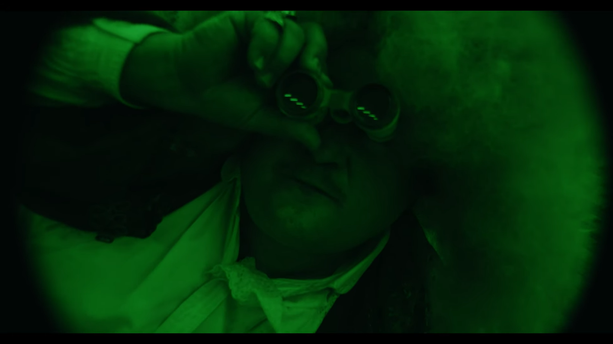Ze znělky 27. MFDF Ji.hlava (režie: Albert Serra)
Sedmadvacátou znělku natočil Albert Serra
Festivalovou znělku sedmadvacáté Ji.hlavy vytvořil katalánský režisér Albert Serra, kterého legendární filmový časopis Cahiers du cinéma zařadil mezi patnáct nejdůležitějších mladých režisérů*ek poslední dekády. „Kdysi jsem v jednom rozhovoru řekl, že jsem se rozhodl stát se filmařem proto, abych si mohl dělat legraci ze světa. Dali to do titulků, a napsané velkým písmem mi to připadalo ještě pravdivější. Myslím, že je to nejzdravější postoj, který může umělec zaujmout. Celá moje práce z tohoto principu vychází. Ji.hlavu miluji. Miluji festival,“ říká režisér označovaný za „objev canneského festivalu“. Znělka ke zhlédnutí zde.
Kdo zasedne v porotě?
I letos rozhodne pětičlenná porota v sekci Opus Bonum nejen o držiteli hlavní ceny, ale také o nejlepší kameře, střihu nebo sound-designu. Členy budou francouzská střihačka Dominique Auvray, americký spisovatel a pedagog Michael Renov, česká režisérka Adéla Komrzý, britský kurátor a filmař Christopher Small a režisérka Una Gunjak z Bosny a Hercegoviny.
Profesní ceny budou uděleny také v sekci Česká radost, která se v Ji.hlavě setká ve složení: česká filmová publicistka Kamila Boháčková, íránský režisér Kaveh Daneshmand, slovenský režisér Robert Kirchhoff, spisovatelka Klára Vlasáková a režisérka Lucie Králová.
O výherci nejlepších experimentálních filmů v sekci Facinace a Exprmntl.cz rozhodne tradičně rodinná porota, letos ve složení ukrajinská režisérka a střihačka Anna Kryvenko a její matka Iryna Kryvenko.
V porotě Svědectví zasednou islandský spisovatel Andre Magnason, česká analogická astronautka Lucie Ráčková a kanadský publicista, známý z podcastu věnovanému kritice současného technologického průmyslu, Paris Marx.
Udělena bude i Cena za nejlepší VR dílo. O laureátovi rozhodnou mimo jiné česká umělec a laureát loňské Ceny Jindřícha Chalupeckého Vojtěch Radakulan nebo maďarská expertka na AI Bujdoso Gyöngyi.
Autorem ji.hlavských festivalových cen je od roku 2021 česko-argentinský výtvarník Federico Díaz.
Inspirační fórum: hledání spravedlivého a svobodného světa
Jak mít dost jídla pro všechny a nezničit planetu? Je vesmír živý? Komu patří voda? Mohou komunity nahradit stát? Jak umělá inteligence změní naše životy? Inspirační fórum zve na šest dní debat a rozhovorů. Nad tématy souvisejícími s vodou, umělou inteligencí, vesmírem, komunitami a jídlem budou diskutovat významné osobnosti tuzemské i světové vědy, filozofie, umění, ale také lidé z praxe. „Snažíme se hledat možnosti spravedlivějšího a svobodnějšího světa. Chceme, aby na Inspiračním fóru probíhala živá debata o současnosti a budoucnosti otevřená pro všechny,“ říká vedoucí Inspiračního fóra Tereza Swadoschová.
Výrazným hostem letošního ročníku fóra bude islandský spisovatel a dokumentarista Andri Snær Magnason, který se ve své práci dlouhodobě zabývá tématem globálního oteplování, tání ledovců, zvyšování hladiny moří, ale třeba i dopadem klimatické změny na korály. Ve své tvorbě pak hledá způsob, jak o klimatické krizi srozumitelně mluvit: prostřednictvím vědy, rodinných příběhů a mytologie. Magnason vystoupí ve dni věnovanému tématu vody.
O tom, odkud se vzal život a co vůbec znamená být živý, bude diskutovat americká teoretická fyzička a astrobioložka Sara Imari Walker, která se ve své práci zabývá podstatou života – jak lze život definovat, má-li nějaké zákonitosti, jaký je rozdíl mezi živou a mrtvou hmotou a kdy vlastně vzniká. Pracuje také s teorií, že čas je materiální vlastnost.
Inspirační fórum otevře také velké téma umělé inteligence. O svých zkušenostech výzkumníka a vývojáře, který „učí umělou inteligenci myslet“ promluví Stanislav Fořt, který se výzkumem AI zabýval například v amerických společnostech Google a DeepMind.
K tématu komunit, v rámci kterého proběhnou diskuze o výhodách i limitech komunitního života, pak Inspirační fórum nabídne debatu s názvem Nadšením nájem nezaplatíš. Kulturní publicisté a publicistky ze stejnojmenné iniciativy v ní budou mluvit o tom, proč se rozhodli upozornit na své neudržitelné pracovní podmínky a zamyslí se nad tím, jakou mají kulturní rubriky v českých médiích budoucnost.
Inspirační fórum také představuje nový web: https://www.inspiracniforum.cz/.
Dokumentární kniha – užší nominace
Mezinárodní festival dokumentárních filmů Ji.hlava letos už potřetí udělí Cenu za nejlepší dokumentární knihu. Ji.hlava tradičně zkoumá dokumentární východiska nejen ve filmech, ale i v rozhlasové tvorbě, počítačových hrách, virtuální realitě nebo divadelních projektech. Dokumentární perspektivou nahlíží také na českou literaturu, která přispívá k reflexi doby i přemýšlení o minulosti.
V porotě letos zasedl dokumentarista Ivo Bystřičan, nakladatel Juraj Koudela, programový ředitel Hitrádia Vysočina Bedřich Musil, spisovatelka Magdaléna Platzová a básník a šéf kulturní rubriky Seznam Zprávy Jonáš Zbořil.
„Nominovaná jedenáctka knih podává bohatý obraz o obyvatelích současného světa a ukazuje nejrůznější přístupy k tomu, co představuje ‚dokument.‘ Škála je široká: od uměleckého zpracování, kdy se čtenář dostává pod povrch skrze poezii a obrazy, přes klasičtější formu uchopení problematiky, založenou na podrobné rešerši, reportáži, rozhovorech, analýze. Každá z těch knih je nenahraditelný unikát, což by se ostatně dalo říct o všech třiceti knihách prezentovaných v prvním kole, z nichž naše porota jedenáctku vybrala. Celou tuto soutěž ostatně vidím jako oslavu nezpochybnitelných možností, které kniha dosud má. Kniha jako umělecké dílo, partner v dialogu, učební pomůcka, objekt emocí, nástroj poznání a změny,“ říká porotkyně Magdaléna Platzová. Vítězná dokumentární kniha získá finanční odměnu 30 tisíc korun.
Nominace:
Den byl pro mě krátkej: Paměti hrdé Romky (Olga Fečová, Kher / Paseka, 2022)
Ještě pořád můžeme tančit (Mína Krejčí, Protimluv, 2022)
Každý den je nový (Lucie Lomová, Labyrint, 2022)
Kongo severu (Jiří Černický, dybbuk, 2023)
Máma má alzheimera (Luboš Hacala, CPress, 2022)
PIKO: Na životech feťáků záleží (Apolena Rychlíková, Pavel Šplíchal, Alarm, 2022)
Rozumět televizi (Lucie Králová, NAMU, vyd. 2022)
Toho dna se dotýkám už málo (Martina Lupínková, Lenka Chánová, wo-men, 2022)
Továrna na lži: výroba klimatických dezinformací (Vojtěch Pecka, Alarm / Utopia Libri, 2023)
Vystřihni – nalep: Jak post-digitální tisk a ziny vzkřísily papírová média (Miloš Hroch, Akropolis, 2022)
Všechny cesty vedou k válce: Příběh Ruska a Ukrajiny očima českého reportéra, 2011– 2022 (Vojtěch Boháč, CPress, 2022)
Dokumentární bude i divadlo!
Ani letos nepřijdou zkrátka přízvivci*kyně divadla. V rámci doprovodného programu se představí například divadlo FESTE, které zpracovalo studii Roberta Misika Falešní přátelé obyčejných lidí. V režii Jiřího Honzírka představení mapuje motivace těch, kteří volí populistické strany. Ve hře Fa(r)mu! pak satirický autor S.d.Ch. a producenti oceňované Zkoušky umění zpracovávají kauzu uniklých soukromých emailů pedagogů FAMU. Představení odráží situaci i na jiných vysokých školách, například na DAMU, AVU či UMPRUM.
27. MFDF Ji.hlava proběhne 24.–29. října 2023. Akreditace lze zakoupit na ji-hlava.cz. Více informací najdete také na festivalovém Facebooku, Instagramu nebo TikToku.
Nové hlavní partnerství MFDF Ji.hlava: stavební firma GEMO a.s.

Dokumentární kniha – užší nominace
Den byl pro mě krátkej: Paměti hrdé Romky (Olga Fečová, Kher / Paseka, 2022)
Romská ikona Olga Fečová představuje svůj život v knize, která na půdorysu individuálního osudu vypráví příběh Romů v československém prostoru. Přímočarým jazykem zachycuje zážitky se svéráznými obyvateli zmizelého světa tradičních osad, staroměstských pavlačí, nouzových kolonií v pohraničí a při tom jakoby mimochodem odhaluje své myšlenkové obzory.
Ještě pořád můžeme tančit (Mína Krejčí, Protimluv, 2022)
Kniha je veselým i smutným vyprávěním o životě české emigrantky, která pracuje v ústavu pro přestárlé v Austrálii. V dobře zajištěných penzionech vše funguje správně a racionálně, jediné, co se tomu vymyká, jsou stárnoucí či přímo stará umírající těla rezidentů.
Každý den je nový (Lucie Lomová, Labyrint, 2022)
Komiksový deník přináší den za dnem nejen všední, vtipné i dojemné zážitky z jednoho roku autorčina života, ale originálně také ukazuje možnosti spontánního psaní a kresby. Zcela samozřejmě přitom překračuje hranice ryze osobního k mnohem obecnějším tématům, jako je stárnutí, péče o blízké, dospívání dětí, přátelství nebo každodennost umělecké tvorby.
Kongo severu (Jiří Černický, dybbuk, 2023)
Máte za to, že je nemožné vypravit se do nejtemnějšího srdce Afriky, Zairu neboli Konga, pěšky s batohem na zádech a s jedním dolarem na den? Není mnoho těch, kteří něco takového uskutečnili. Na počátku devadesátých let, pár let po revoluci, se Jiří Černický vydal „jen tak nalehko“ prozkoumat jedno z nejtajemnějších, nejméně probádaných a nejnebezpečnějších území na světě.
Máma má alzheimera (Luboš Hacala, CPress, 2022)
Skutečný příběh rodiny, která se starala o maminku trpící Alzheimerovou chorobou. Jak se vypořádali s nemilosrdně se zhoršujícím stavem způsobujícím vzájemné odcizování? Jak se srovnali s tím, že se pro maminku postupně stávají bezejmennými tvářemi, které vůbec nepoznává? Jak řešili nutné praktické změny související s devastující nemocí? Odpovědi najdete v tomto upřímném vyprávění.
PIKO: Na životech feťáků záleží (Apolena Rychlíková, Pavel Šplíchal, Alarm, 2022)
První publicistická kniha, která do hloubky mapuje užívání nejznámější české drogy. Postupuje chronologicky od prvních vařičských bytů v komunistickém Československu až do současnosti.
Rozumět televizi (Lucie Králová, NAMU, vyd. 2022)
Lucie Králová přináší unikátní kritickou reflexi vnitřního života České televize v oblasti dramaturgie dokumentárního filmu. Ukazuje, jak aktéři v televizi chápou dramaturgii a žánr, jaké představy mají o divácích i autorech a jak „rozumějí televizi“.
Toho dna se dotýkám už málo (Martina Lupínková, Lenka Chánová, wo-men, 2022)
Kniha přináší životní příběhy lidí se zkušeností s poruchami příjmu potravy, kteří se zotavili nebo uzdravili. Motivací literární redaktorky a editorky Martiny Lupínkové byla vlastní zkušenost s poruchou příjmu potravy. Pětiletá práce na knize pro ni představovala jistou formu terapie a uzavření této osobní životní kapitoly.
Továrna na lži (Vojtěch Pecka, Alarm / Utopia Libri, 2023)
Kniha Továrna na lži od sociologa Vojtěcha Pecky ukazuje na konkrétních příkladech z českého i světového kontextu, jak funguje výroba klimatických dezinformací.
Vystřihni – nalep (Miloš Hroch, Akropolis, 2022)
Fanziny se zrodily ve třicátých letech minulého století v kruzích fanoušků sci-fi, ale později je dalece přerostly. Zinoví kutilové si přitom vystačili s nůžkami, lepidlem a levnou tiskárnou. Mediální teoretik Miloš Hroch v původní české studii zkoumá fungování těchto malonákladových publikací a neoficiálních časopisů v post-digitální době, kdy se přesyceni virtualitou vracíme k analogovým médiím.

PARTNERSTVÍ A SPONZORSTVÍ

S hlavní podporou
Ministerstvo kultury ČR
Státní fond kinematografie
Kreativní Evropa MEDIA
Statutární město Jihlava
Kraj Vysočina

Hlavní partnerství
GEMO a.s.

Generální mediální partnerství
Česká televize

Hlavní mediální partnerství
Český rozhlas

Exkluzivní mediální partnerství
Aktuálně.cz
Respekt

Za podpory
Fondy EHP a Norska
Mezinárodní visegrádský fond
Velvyslanectví USA
ARRI
Current Time TV
Financováno Evropskou Unií NextGenerationEU | Národní plán obnovy | Ministerstvo kultury
Francouzský institut
Velvyslanectví Nizozemského království
Italský kulturní institut
Rakouské kulturní fórum
Státní fond kultury
German Films
Česká centra
Zastoupení vlámské vlády v ČR
Portugalské centrum Praha
Unifrance
Jan Barta

Partnerství Industry programu
Kreativní Evropa MEDIA
Státní fond kinematografie
Mezinárodní visegrádský fond
Ministerstvo kultury ČR
Asociace producentů v audiovizi
Statutární město Jihlava

Kancelář Kreativní Evropa ČR - MEDIA
České filmové centrum

Partnerství ocenění Ji.hlava New Visions
AmDocs Film Festival
Cannes Docs - Marché du Film
Current Time TV
Documentary Association of Europe
European Film Market
FilmAid
Soundsquare
UPP
#Docs Connect Taskovski Film Training

Partnerský projekt
DAFilms.cz

Partnerství Inspiračního fóra
Pražská kancelář Heinrich-Böll-Stiftung
Nadační fond IOCB Tech
Fondy EHP a Norska
Friedrich-Ebert-Stiftung, zastoupení v České republice
Mezinárodní visegrádský fond
Kancelář Kreativní Evropa
Masarykova demokratická akademie
Spolufinancováno Programem Evropské unie pro jednotný trh
Slovensko-český ženský fond
Česká centra
Novinářský inkubátor

Partnerství IF Lab
Spolufinancováno Evropskou unií
Státní fond kultury ČR

Partnerství udržitelnosti
Spolufinancováno Programem Evropské unie pro jednotný trh

Fotografické partnerství
Nikon

Oficiální přepravní partnerství
FedEx Express

Regionální partnerství
Citypark
#DoJihlavy
Chesterton
Sepos
Vysoká škola polytechnická Jihlava
WFG Capital

Partnerství VR Zone
Go360
Agentura pro rozvoj Broumovska

Oficiální pivo festivalu
Pivovar MadCat

Oficiální dodavatelské firmy
Auto Dobrovolný
AZ Translations
BIOFILMS
Böhm
BOKS
Decathlon
Dřevovýroba Podzimek
eHusták
Eventival
E.ON
Fine Coffee
Flexipal
Husták
ICOM
Johannes Cyder
KINOSERVIS
KOMA
La Formaggeria Gran Moravia
Leros
Little Urban Distillery
M-SOFT
Merch4u
Mitech
Next Bike
On Lemon
OnSinch
TENTino
Tierra Verde
Vinařství Porta Bohemica
We Are Ferdinand
Zahrady Laurus
Zmrzlina Snová

Partnerství Ji.hlava dětem
Financováno Evropskou Unií NextGenerationEU | Národní plán obnovy | Ministerstvo kultury
Oblastní galerie Vysočiny v Jihlavě
F POINT
RASL čalouněný nábytek
KRAFE U KAFE
ČT:D
Brána Jihlavy
DAFilms Junior
Dětský lesní klub Hájenka
DIOD - Divadlo otevřených dveří
Nikon škola
Meruzalka-Montessori MŠ a ZŠ v Jihlavě
Rodinný park Robinson
Knihkupectví Dlouhá punčocha
UNiBON Production
Tirealis
LAGUS
Bistro na tři tečky
HUSTÁK CZ

Dále spolupracujeme
Aerofilms
Bombus Natural Energy
DIOD - Divadlo otevřených dveří
DKO - Dům kultury a odborů Jihlava
Dopravní podnik města Jihlavy
Horácké divadlo Jihlava
Kino Dukla
Kino Máj Třešť
Masarykova univerzita
Newton Media
Oblastní galerie Vysočiny
Prádelna a čistírna Jihlava

Mediální partnerství
A2
A2larm
Dějiny a současnost
Film a doba
Radio 1

Regionální mediální partnerství
City.cz
Hitrádio Vysočina
Jihlavská Drbna
Jihlavské listy
Náš Region

Mediální spolupráce
25fps
ArtMap
ČSFD
Festival Guide
Full Moon
HIS Voice
Heroine
Host
Kinobox
Kult.cz
Nový prostor
Revolver Revue
Studio VOKO
7.G

Zahraniční mediální partnerství
Variety
Cineuropa
Modern Times Review
Business Doc Europe
Kapitál
Kinema.sk
Kino Ikon

